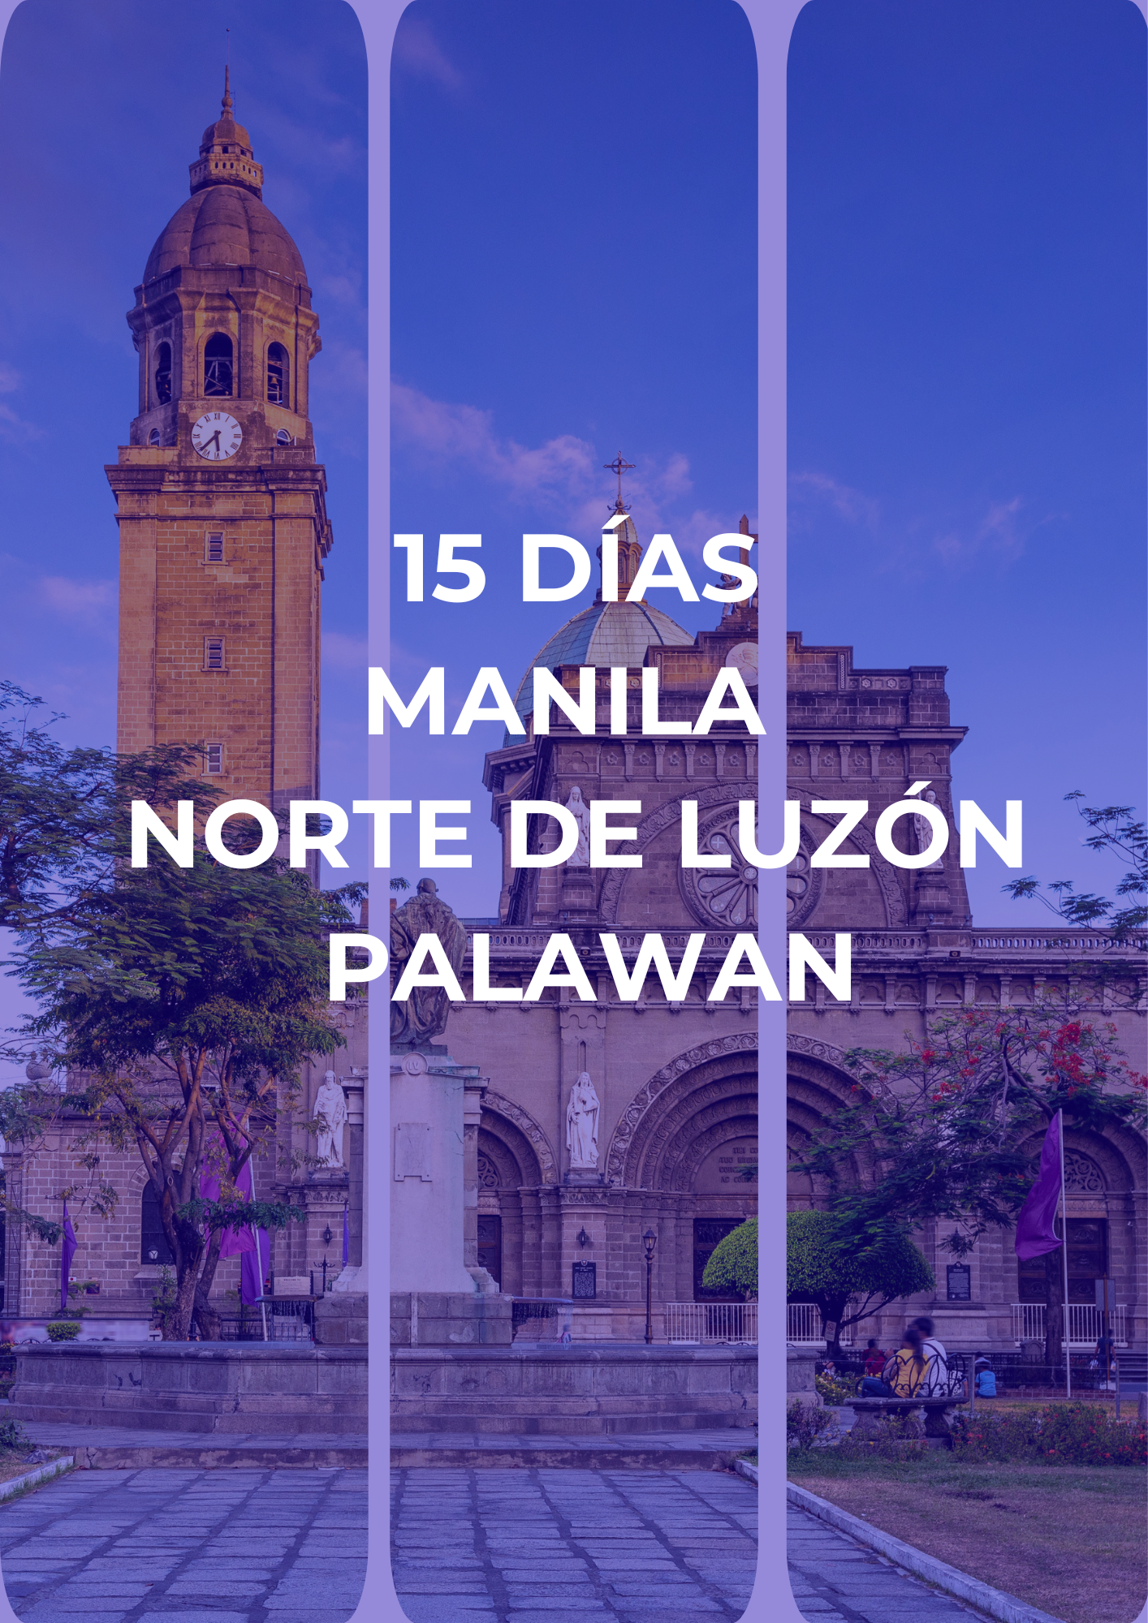

Itinerario:

Día 1 Llegada a Manila  
Llegada al Aeropuerto Internacional Ninoy (NAIA 1) y encuentro con el guía de habla hispana. Traslado y check-in en el hotel.

Pasarán la noche en Manila.

**Día 2 – Manila**  
Desayuno en el hotel.

Recogida en el lobby del hotel para comenzar un tour por la ciudad de Manila.

A su llegada a Intramuros nos montaremos en una calesa (carro de caballo) para recorrer la zona visitando la Casa Manila, una reproducción de una casa de un español en la época colonizadora). Seguidamente, visitaremos la iglesia de San Agustín, y a continuación el Fuerte Santiago, dentro de la ciudad amurallada de Intramuros.

Pasarán la noche en Manila.

Nota: Duración de la visita: Aproximadamente 5 horas (09h00 – 14h00)

Régimen alimenticio: Desayuno

**Día 3 – Manila – Banaue ** Viaje de Manila a Banaue es de aproximadamente 9-10 horas.**  
Desayuno en el hotel.

Después de desayunar nos dirigiremos en coche a Luzon central, concretamente a la región de Banaue.

Llegada y registro en el Hotel Banaue.

Régimen alimenticio: Desayuno

**Día 4 – Banaue**  
Desayuno en el hotel.

Tras el desayuno comenzaremos nuestro tour por los espectaculares campos de arroz de Banaue. La ruta exige una intensa caminata por la montaña y sus terrazas de arroz. Las terrazas de Banaue (zona declarada patrimonio de la humanidad), con sus 2.000 años de antigüedad, son un deleite para la vista. Estas terrazas fueron excavadas en las montañas de Ifugao por los antepasados indígenas y se cree que fueron construidas con escasa maquinaria y en su mayor parte, trabajadas a mano. Están localizadas aproximadamente a 1.500 metros de altura y cubren 10.360 kilómetros cuadrados. Los autóctonos del lugar todavía cultivan arroz y verduras en las terrazas, sin embargo cada vez más jóvenes consideran la agricultura poco atractiva y optan por abandonar las terrazas y trabajar en la industria. Dando como resultado la característica erosión del suelo, que junto con la sequía suponen los dos mayores enemigos de las terrazas, que requieren cada vez más de constantes cuidados. No obstantes, grandes extensiones son todavía conservadas con empeño con el fin de no perder este patrimonio de la humanidad.

**Día 5 – Banaue - Sagada**  
Desayuno en el hotel.

De camino a Sagada, "la ciudad montaña", visitaremos el famoso Museo Bontoc, una buena muestra de la realidad indígena de la región. Sagada se ha hecho popular gracias a su llamativo rito funerario practicado por los indígenas. Y no es de extrañar, ya que la tribu Kankanaeya, colgaba los ataúdes de los acantilados. Esta curiosa tradición tiene su origen hace más de 2.000 años, cuando los indígenas decidieron que para preservar el espíritu de los difuntos y para que ascendieran más fácilmente al cielo, era conveniente dejarlos en las alturas. Además, de esta forma evitaban que los cuerpos fueran atacados por animales salvajes y afectados por los deslizamientos de tierra. Alojamiento en Masferre Inn.

Régimen alimenticio: Desayuno

**Día 6 – Sagada**  
Desayuno en el hotel

Este día haremos una larga caminata por la espectacular región de Sagada. Ubicada entre altas montañas y empinadas laderas, la ciudad cuenta con vestigios de asentamientos y tumbas antiguas, que visitaremos durante el circuito. El camino es bastante exigente, ya que los senderos son empinados. Estaremos siempre acompañados por un guía local, que nos incitará a llevar un ritmo suave con la intención de hacer el recorrido asequible y placentero.

Alojamiento en el Masferre Inn.

Nota: Los pasajeros serán recogidos a las 07:00 y llegarán a Sagada alrededor de las 09:00-10:00. Podrán hacer una breve parada en el Museo Bontoc. Luego procederán al Tour de Exploración de Sagada, visitarán los Ataúdes Colgantes y el Eco Valle, la caminata tomará aproximadamente de 45 minutos a 1 hora. Después del tour, almorzarán en un restaurante local y luego traslado al hotel.

**Día 7 – Sagada- Vigan**  
Desayuno en el hotel.

Continuamos hacia el norte por la costa oeste de Luzón, en la provincia de Ilocos Sur, hasta llegar a la histórica ciudad de Vigan.

Nos registramos y alojamos en el Hotel Felicidad de Vigan.

Régimen alimenticio: Desayuno

**Día 8 - Vigan**  
Desayuno en el hotel.

Construida en el siglo XVI, la ciudad de Vigan es un testimonio vivo de 400 años de dominio español en las Filipinas, y actualmente es la ciudad colonial española mejor conservada de toda Asia, por eso es digna merecedora del título de patrimonio de la humanidad por la UNESCO.

Sin embargo, la ciudad fue originalmente un asentamiento de comerciantes chinos, que bautizaron a la zona con el nombre actual, "Bigan", que significa hermosa playa. Con la conquista española, la ciudad fue llamada Villa Fernandina, en honor del príncipe Fernando, hijo primogénito del rey Felipe II de España. Mientras la ciudad crecía, fue renombrada como la "Ciudad Fernandina de Vigan", nombre que conserva hasta la actualidad. Todo esto ha creado un estilo arquitectónico único en el lejano oriente, la fusión de la arquitectura filipina local, con la española colonial y con la china oriental.

Alojamiento en el Hotel Salcedo de Vigan.

Nota: Duración de la visita: 7-8 horas. Visita a la Calle Crisologo, Pagburnayan o Fábrica de Tinajas, se testigo de la procedencia del tejido de Abel y visita a la iglesia y el campanario de Bantay.

Régimen alimenticio: Desayuno

**Día 9 – Vigan - Laoag - Manila**  
Desayuno en el hotel.

Durante la primera parte del día, disfrutaremos de una exclusión por las cercanías de Vigan, Laoag Y Pagudpud (a una hora de Vigan). En Laoag, mucho antes de que los españoles llegaran, ya existía esta gran región formada por las actuales provincias de Ilocos Norte, Ilocos Sur, Abra y La Union, famosas por sus minas de oro. Mercaderes de Japón y China visitaban la zona con frecuencia para intercambiar oro por perlas, cerámicas y sedas. Los autóctonos de la región, considerados de origen malayo, llamaron a la zona "samtoy," que viene de "sao mi itoy" que significa literalmente “este es nuestro idioma”. En la ciudad visitaremos la Catedral de San Guillermo y otros elementos patrimoniales (edificios coloniales, esplendidas Iglesias barrocas, etc.). El área de Pagudpud (en la región de Ilocos Norte, el último punto “urbanizado” de Luzón) es conocida por sus espectaculares playas y costas tropicales, motivo por la que se le apoda como “Boracay del norte”; con su ambiente inmaculado y azul, es un paraíso escondido y un lugar perfecto para hacer surf, un buen punto final para nuestro tour por Luzón.

Traslado al aeropuerto de Laoag y vuelo de regreso a Manila.

A la llegada al aeropuerto doméstico de Manila, un agente turístico los acompañará al Hotel Bayleaf, donde pasaran la noche.

Nota: La duración de la visita por Laoag es de aproximadamente 5-6 horas, incluyendo el almuerzo en un restaurante local. La hora de recogida es a las 07:00 o 08:00, dependiendo del horario del vuelo que vaya a Manila.

Régimen alimenticio: Desayuno

**Día 10 - Manila - Puerto Princesa**  
Desayuno en el hotel.

Quedamos en el hall del hotel y nos trasladarnos al aeropuerto doméstico de Manila para volar a Puerto Princesa. Cuando lleguemos a Puerto Princesa (capital de la isla) comenzaremos nuestro tour por la ciudad. La etimología popular, atribuye el nombre de “Puerto Princesa” a una criada que solía rondar por la ciudad en determinadas noches del año. Por otra parte, los más “prácticos” le atribuyen ese nombre debido a las ventajas geográficas que tiene el lugar, ya que es un puerto natural protegido durante todo el año y dotado de una profundidad que le permite abarcar barcos de cualquier dimensión. Por todas estas características, los colonizadores españoles lo denominaron puerto natural para barcos o “princesa virtual de los puertos” Nos registramos en el hotel Daluyon para pasar la noche.

Régimen alimenticio: Desayuno

**Día 11 – Puerto Princesa**  
Desayuno en el hotel.

Quedamos en el recibidor del hotel para comenzar una experiencia inolvidable por el rio subterráneo. El río subterráneo ha sido provisionalmente elegido como una de las 7 maravillas naturales del mundo. En el paisaje abunda la piedra caliza cárstica. La gruta del rio subterráneo de St. Pauls tiene más de 24km de longitud y contiene 8,2 kilómetros de longitud del rio subterráneo de Cabuyugan. El río trascurre antes de desembocar en el mar del sur de china y se puede navegar en barco. La gruta cuenta con interesantes formaciones de estalactitas y estalagmitas, así como grandes cámaras en su interior.

Pasaremos la noche en el Hotel Daluyon

Nota: Duración de la visita: Aproximadamente 5 horas. La recogida es a las 09:00 y se espera que termine a las 14:00.

Régimen alimenticio: Desayuno y almuerzo

**Día 12 – Puerto Princesa - El Nido**  
Después del desayuno, traslado a El Nido (6 horas) por carretera. Llegada y check-in en Casa Kalaw.

Régimen alimenticio: Desayuno

**Día 13 – El Nido**  
Desayuno en el hotel.

Hoy visitaremos varias islas alrededor de El Nido. En un Island Hopping tour visitaremos el Big Lagoon, Shimizu Island, Commando Beach, donde disfrutaremos del almuerzo. Al acabar, traslado al hotel.

Alojamiento en El Nido.

Nota: Duración de la visita: Aproximadamente 5 horas. La recogida es a las 08:00 y se espera que termine a las 13:00.

Régimen alimenticio: Desayuno y almuerzo

**Día 14 – El Nido**  
Desayuno en el hotel. Tiempo libre.

Alojamiento en El Nido.

Régimen alimenticio: Desayuno

**Día 15 – El Nido**  
Desayuno en el hotel.

Tiempo libre hasta dejar la habitación. Traslado al aeropuerto de El Nido para tomar nuestro vuelo a Manila.

Régimen alimenticio: Desayuno

**Tarifas:**

|  |  |  |  |  |
| --- | --- | --- | --- | --- |
|  | **1 pax** | **2 pax (DBL Sharing)** | **3 pax (TPL Sharing)** | **Supl. SGL** |
| Standard | USD 7.613 | USD 5.820 | USD 5.153 | USD 1.793 |
| Superior | USD 8.273 | USD 6.340 | USD 5.980 | USD 1.940 |
| Deluxe | USD 12.340 | USD 8.373 | USD 7.513 | USD 3.967 |

Tarifas mencionadas anteriormente no válidas para fechas de temporada alta:

* 30 Oct 2025 - 01 Nov 2025
* 22 Dec 2025 - 06 Jan 2026
* 15-21 Feb 2026
* 30 Mar 2026 - 05 Apr 2026

**Hoteles:**

|  |  |  |  |
| --- | --- | --- | --- |
| **Ciudad** | **Standard** | **Superior** | **Deluxe** |
| Manila | CORO HOTEL  Superior Legato | CITY GARDEN GRAND  Deluxe | DISCOVERY PRIMEA  Business Flat |
| Banaue | BANAUE GRAND VIEW HOTEL  Hab. Deluxe | | |
| Segada | MASFERRE INN  Hab. Standard | | |
| Vigan | HOTEL FELICIDAD  Hab. Standard | | |
| Puerto Princesa | DALUYON BEACH RESORT  Hab. Deluxe | | |
| El Nido | SEDA LIO  Hab. Deluxe Garden | MINILOC ISLAND RESORT  Hab. Garden Cottage  (Pension Completa) | PANGULASIAN ISLAND RESORT  Hab. Beach Villa |

**Que incluye:**

* Manila:
* Tres (3) noches de alojamiento
* Desayuno
* Traslado desde/hacia el aeropuerto con guía de habla hispana (APT-Hotel-APT)
* Manila city tour con guía de habla hispana
* Banaue y Sagada:
* Dos (2) noches de alojamiento en Banaue Grand View Hotel
* Dos (2) noches de alojamiento en Masferre Inn
* Desayuno
* Traslado desde Manila a Banaue-Sagada
* Banaue Tour con guía de habla inglesa
* Sagada Tour con guía de habla inglesa
* Vigan, Laoag, Pagudpud:
* Dos (2) noches de alojamiento en el Hotel Felicidad
* Traslado desde a Banaue-Vigan
* Vigan City Tour con guía de habla inglesa
* Laoag City Tour con guía de habla inglesa
* Pagudpud City tour con guía de habla inglesa
* Desayuno
* Traslado al aeropuerto (hotel-APT)
* Puerto Princesa:
* Dos (2) noches de alojamiento en el Daluyon Beach Resort
* Desayuno
* Recorrido por el río subterráneo con comida con guía de habla inglesa
* Excursión de medio día
* Traslado al aeropuerto
* El Nido:
* Tres (3) noches de alojamiento en Hotel
* Desayuno
* Traslado desde Puerto Princesa
* Traslado del resort al aeropuerto (Resort-El Nido Airport)

**No Incluye:**

* Las comidas no mencionadas anteriormente
* Servicios no mencionados en nuestro itinerario
* Gastos derivados del Early check-in o Late check-out, establecidos por el hotel
* Gastos de carácter personal, como: bebidas, regalos, colada, etc.
* Vuelo doméstico – Ver Precios de vuelos domésticos

**Adicionales:**

* Suplemento para guía de habla hispana para Norte de Luzon USD 300.00/ persona
* Noche extra / precios por persona en usd

|  |  |
| --- | --- |
| **Noche Extra** | **Por pax por noche** |
| **MANILA** | |
| Coro Hotel – Superior Legato | USD 73 |
| City Garden Grand – Deluxe | USD 87 |
| Discovery Primea – Business Flat | USD 173 |
| **EL NIDO** | |
| Seda Lio – Deluxe Garden | USD 293 |
| Miniloc Island – Garden Cottage | USD 600 |
| Pangulasian Island – Beach Villa | USD 1127 |

* Precios de los vuelos domésticos:  
  *Importante: Todos los pasajes aéreos y los impuestos están sujetos a cambio sin previo aviso hasta emisión del billete. Incluye: 20kgs equipaje check-in y 7kgs equipaje de mano por pasajero.

|  |  |  |  |
| --- | --- | --- | --- |
| **Ruta** | **Compañía aérea** | **Clase** | **Precio por pax (en USD)** |
| Laoag – Manila | Cebu Pacific/Pal Express | Economy | USD 227.00 |
| Manila – Puerto Princesa /El Nido – Manila | Philippine Airlines/Cebu Pacific/Airswift | Economy | USD 453.00 |

**Notas Importantes:**

* Precios en base a guía de habla hispana en traslados y tours en Manila. Guía de habla inglesa durante el recorrigo Manila – Banaue – Sagada – Vigan Manila.
* Hay veces que son necesarios ligeros cambios en el programa, debido a las condiciones meteorológicas o a la situación de las carreteras.
* Los precios están sujetos a cambios en caso de subida de IVA u otros impuestos.
* Hay veces que son necesarios ligeros cambios en el programa, nos esforzaremos para causar los menores inconvenientes posibles y minimizar los contratiempos, que en ocasiones no están bajo nuestro control.
* El operador se reserva el derecho a ajustar los precios si el coste de la gasolina se incrementará más del 10% durante el periodo de contrato.
* Las tarifas aéreas y el horario de vuelo están sujetos a cambios sin previo aviso de acuerdo con la política de la aerolínea.
* Las reservas serán confirmadas, previa solicitud formal.
* Los traslados y Tours en regular compartido (SIB).
* Pasajeros deben ingresar obligatoriamente en calidad de turista, para no pagar impuestos.
* CTM en línea se reserva el derecho de cancelar cualquier parte del programa de horarios y / o asignar el grupo hoteles de similares por razones ajenas a nuestra voluntad.
* Valores por persona con base en ocupación doble expresados en Dólares Americanos USD.

**Condiciones Generales:**

* Los precios de cada programa se definen según la fecha de viaje, número de personas y servicios adquiridos.
* Los precios en Dólares se pagan en pesos colombianos a la tasa de cambio vigente el día de pago.
* Estos programas corresponden a porción terrestre: alojamiento, actividades, traslados, circuitos según el caso. Los tiquetes aéreos se cotizan independientemente.
* Es responsabilidad de cada viajero, ir provisto de su pasaporte y todos los visados y requisitos de viaje, no siendo responsabilidad de la agencia, el rechazo de entrada a un país, por carecer de alguno de los requisitos establecidos por las autoridades, y será por cuenta del pasajero cualquier gasto que se origine, aplicándose en estas circunstancias las condiciones establecidas para la cancelación y rechazo voluntario de los servicios.
* Nuestra empresa no asume responsabilidad frente a eventos tales como accidentes, huelgas, asonadas, terremotos, fenómenos climáticos o naturales, condiciones de seguridad, factores políticos, negación de permisos de ingreso o visados, asuntos legales del viajero, asuntos de salubridad y cualquier otro caso de fuerza mayor o caso fortuito que pudiere ocurrir antes o durante el viaje.
* En caso de fuerza mayor o caso fortuito antes o durante el viaje o con el propósito de garantizar el éxito del plan, se podrá modificar, reemplazar o cancelar itinerarios, fechas, vuelos, hoteles, servicios opcionales, lo cual es desde ahora aceptado por el pasajero al momento de adquirir los servicios.
* Todos los precios, tarifas, impuestos, tasas o contribuciones, presentados en este texto están sujetos a cambio, disponibilidad y vigencia sin previo aviso, los cuales deben ser asumidos por el pasajero al momento de la expedición de los documentos de viaje.
* Aplican restricciones y condiciones para cada programada publicado.
* Las políticas de cancelación, penalidades, restricciones y condiciones particulares del paquete serán informadas al pasajero al momento de la expedición de los documentos de viaje.
* Existen impuestos de pago en destino como cititax, que no pueden ser prepagados y por tanto el pax debe hacer el pago directo en el hotel.